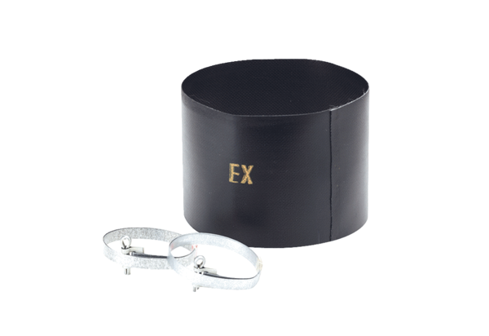Złącze elastyczne ELM 25 ExOpakowanie jednostkowe: 1 sztukaAsortyment: C
Numer artykułu: 0092.0249Producent: MAICO

